○大村市安全・安心住まいづくり支援事業実施要綱

平成２４年５月１６日

告示第１３９号

目次

第１章　総則（第１条～第３条）

第２章　耐震診断支援事業（第４条～第８条）

第３章　耐震改修計画作成事業補助金の交付（第９条～第１４条）

第４章　耐震改修工事事業補助金の交付（第１５条～第２０条）

附則

第１章　総則

（趣旨）

第１条　市は、旧基準木造住宅の耐震化を促進するため、予算の定めるところにより大村市安全・安心住まいづくり支援事業（以下「事業」という。）を実施するものとし、その実施については、この要綱の定めるところによる。

（定義）

第２条　この要綱において、次の各号に掲げる用語の意義は、当該各号に定めるところによる。

(1)　旧基準木造住宅　昭和５６年５月３１日以前に建築基準法（昭和２５年法律第２０１号）第６条第１項に規定する建築確認を受けて建築された戸建木造住宅（店舗、事務所等と兼用しているものについては、延べ床面積の過半の部分が住宅の用に供されているものに限る。）をいう。ただし、市長がこれに準ずるものと認める住宅を含む。

(2)　耐震診断　一般財団法人日本建築防災協会が発行する木造住宅の耐震診断と補強方法（改訂版）に記載されている一般診断法に基づき住宅の地震に対する安全性を評価することをいう。

(3)　耐震改修計画　地震に対する安全性に関して市長が定める基準（以下「耐震基準」という。）に適合しない旧基準木造住宅を耐震基準に適合させるために行う改修の計画をいう。

（令３告示１００・一部改正）

（事業の内容）

第３条　事業の内容は、次のとおりとする。

(1)　耐震診断支援事業

(2)　耐震改修計画作成事業補助金の交付

(3)　耐震改修工事事業補助金の交付

第２章　耐震診断支援事業

（趣旨）

第４条　市は、旧基準木造住宅の所有者の申請に基づき旧基準木造住宅の耐震診断を行うものとし、その実施については、この章に定めるところによる。

（委託）

第５条　市は、耐震診断の実施を一般社団法人長崎県建築士事務所協会（以下「協会」という。）に委託するものとする。

（平２６告示５４・一部改正）

（対象者及び対象住宅）

第６条　耐震診断を受けることができる者は、次の各号のいずれにも該当する者とする。

(1)　市内に旧基準木造住宅を所有し、現にその住宅に居住する者又は居住する予定の者

(2)　市税を滞納していない者

２　耐震診断を受けることができる住宅（以下「診断対象住宅」という。）は、市内に存する旧基準木造住宅で、次の各号のいずれにも該当するものとする。

(1)　階数が３以下のもの

(2)　市長が認める工法により建築されたもの

（申請及び実施の決定）

第７条　耐震診断を受けようとする者（以下「申請者」という。）は、耐震診断申請書（様式第１号）に次に掲げる書類を添えて、市長に提出しなければならない。この場合において、その者が自らの市税の納付状況を確認されることについて同意しないときは、市税納税証明書を併せて提出しなければならない。

(1)　診断対象住宅の所在地の地図

(2)　診断対象住宅の建築確認を受けた日が確認できる書類その他の診断対象住宅が旧基準木造住宅であることを確認できる書類の写し

(3)　その他市長が必要と認める書類

２　市長は、前項の申請書の提出があったときは、その内容を審査し、耐震診断の実施を決定したときは、当該申請者に対して耐震診断実施決定通知書（様式第２号）により通知するものとする。

（令２告示９４の２・一部改正）

（費用の負担）

第８条　前条第２項の通知を受けた者は、協会の指定する日までに協会に対し耐震診断に要する費用の一部として２３，０００円を支払うものとする。

（平２６告示５４・令元告示１５５・令２告示９４の２・一部改正）

第３章　耐震改修計画作成事業補助金の交付

（趣旨）

第９条　市は、耐震改修計画の作成を行う者に対し、耐震改修計画作成事業補助金（以下この章において「補助金」という。）を交付するものとし、その交付については、大村市補助金等交付規則（昭和４２年大村市規則第２０号。以下「規則」という。）及びこの章に定めるところによる。

（補助の対象及び補助額）

第１０条　補助金の交付の対象となる者は、次の各号のいずれにも該当する者とする。

(1)　耐震診断の結果に基づき建築士法（昭和２５年法律第２０２号）第２条に規定する建築士（以下「建築士」という。）に依頼して耐震改修計画の作成を行う者

(2)　市税を滞納していない者

２　補助額は、前項第１号の耐震改修計画の作成に要する費用の額の３分の２の額（当該額が７万円を超える場合は、７万円）とする。

（申請の手続）

第１１条　規則第５条の規定により、補助金の交付を受けようとする者は、耐震改修計画作成事業補助金交付申請書（様式第３号）に次に掲げる書類を添え、市長に提出しなければならない。この場合において、その者が自らの市税の納付状況を確認されることについて同意しないときは、市税納税証明書を併せて提出しなければならない。

(1)　耐震改修計画の作成に要する費用の見積書

(2)　耐震診断の結果を記載した書類

(3)　その他市長が必要と認める書類

（補助金の交付の条件）

第１２条　規則第７条の規定により次に掲げる事項は、市長が補助金の交付を決定する場合に付する条件となるものとする。

(1)　補助金の交付の対象となる事業（以下この章において「補助事業」という。）を行う者（以下この章において「補助事業者」という。）は、次のいずれかに該当する場合には、あらかじめ市長の承認を受けなければならないこと。

ア　補助事業の内容の変更をしようとする場合

イ　補助事業を中止しようとする場合

(2)　補助事業者は、補助事業が予定の期間内に完了しない場合又は補助事業の遂行が困難となった場合においては、速やかに市長に報告してその指示を受けなければならないこと。

（実績報告書）

第１３条　補助事業者は、補助事業が完了したときは、耐震改修計画作成事業実績報告書（様式第４号）に次に掲げる書類を添えて、補助事業が完了した日から２０日を経過した日又は完了した日の属する年度の３月３１日のいずれか早い日までに市長に提出しなければならない。

(1)　耐震改修計画のうち市長が必要と認める書類（以下「耐震改修計画概要書」という。）

(2)　耐震改修計画の作成に係る経費の領収書

(3)　その他市長が必要と認める書類

（補助金の支払）

第１４条　この補助金は、規則第１６条の規定により交付すべき補助金の額を確定した後に支払うものとする。

２　補助事業者は、前項の規定により補助金の支払を受けようとするときは、請求書に補助金の交付確定通知書の写しを添えて、市長に提出しなければならない。

第４章　耐震改修工事事業補助金の交付

（趣旨）

第１５条　市は、耐震改修工事（耐震基準に適合しない旧基準木造住宅を耐震基準に適合させるための改修工事及び耐震基準に適合しない旧基準木造住宅を撤去した土地で行う新築工事（以下「新築工事」という。）をいう。以下同じ。）を行う者に対し、耐震改修工事事業補助金（以下この章において「補助金」という。）を交付するものとし、その交付については、規則及びこの章に定めるところによる。

（令３告示１００・一部改正）

（補助の対象及び補助額）

第１６条　補助金の交付の対象となる者は、次の各号のいずれかに該当する者で、市税を滞納していないものとする。

(1)　耐震改修工事（新築工事を除く。以下同じ。）を行う者で、耐震改修計画に基づき、建設業法（昭和２４年法律第１００号）第３条第１項の規定による許可を受けた者（市内に本店、支店、営業所等を有する者に限る。）に当該耐震改修工事を依頼するもの

(2)　新築工事を行う者で、当該新築工事について、建設業法第３条第１項の規定による許可を受けた者に依頼し、建築士の資格を有する者に工事監理を依頼するもの

２　補助額は、耐震改修工事にあっては当該耐震改修工事に要する費用の額の２分の１の額（当該額が６０万円を超える場合は、６０万円）とし、新築工事にあっては耐震改修工事に要する費用に相当する額の２分の１の額（当該額が６０万円を超える場合は、６０万円）とする。

（令３告示１００・一部改正）

（補助金の申請）

第１７条　補助金の交付を受けようとする者は、耐震改修工事事業補助金交付申請書（様式第５号）に次に掲げる書類を添えて、市長に提出しなければならない。この場合において、その者が自らの市税の納付状況を確認されることについて同意しないときは、市税納税証明書を併せて提出しなければならない。

(1)　耐震改修工事を行うとき。

ア　耐震改修計画概要書

イ　耐震改修工事の平面図その他の図面（建築士が作成したものに限る。）

ウ　耐震改修工事に要する費用の内訳書

エ　耐震改修工事の予定箇所の写真

オ　耐震診断の結果を記載した書類

(2)　新築工事を行うとき。

ア　耐震診断の結果を記載した書類及び当該床面積の分かる図面

イ　旧基準木造住宅の全体を撮影した写真

ウ　耐震改修工事費相当額算定表（様式第６号）

エ　新築工事の平面図その他の図面（建築士が作成したものに限る。）

オ　新築工事に要する費用の内訳書

(3)　その他市長が必要と認める書類

（令３告示１００・一部改正）

（補助金の交付の条件）

第１８条　規則第７条の規定により次に掲げる事項は、市長が補助金の交付を決定する場合に付する条件となるものとする。

(1)　補助金の交付の対象となる事業（以下この章において「補助事業」という。）を行う者（以下この章において「補助事業者」という。）は、次のいずれかに該当する場合には、あらかじめ市長の承認を受けなければならないこと。

ア　補助事業の内容の変更をしようとする場合

イ　補助事業を中止しようとする場合

(2)　補助事業者は、補助事業が予定の期間内に完了しない場合又は補助事業の遂行が困難となった場合においては、速やかに市長に報告してその指示を受けなければならないこと。

（実績報告書）

第１９条　補助事業者は、補助事業が完了したときは、耐震改修工事事業実績報告書（様式第４号）に次に掲げる書類を添えて、補助事業が完了した日から２０日を経過した日又は完了した日の属する年度の３月３１日のいずれか早い日までに市長に提出しなければならない。

(1)　耐震改修工事を行うとき。

ア　耐震改修工事の実施内容を示す図面

イ　耐震改修工事に要する費用の領収書

ウ　耐震改修工事の実施箇所の写真

(2)　新築工事を行うとき。

ア　建築基準法第７条第５項の検査済証の写し（同条第１項の検査を要しない場合は、建築士が作成した工事監理報告書の写し）

イ　新築工事に要する費用の領収書

ウ　新築工事に係る住宅の完成写真

(3)　その他市長が必要と認める書類

（令３告示１００・一部改正）

（補助金の支払）

第２０条　この補助金は、規則第１６条の規定により交付すべき補助金の額を確定した後に支払うものとする。

２　補助事業者は、前項の規定により補助金の支払を受けようとするときは、請求書に補助金の交付確定通知書の写しを添えて、市長に提出しなければならない。

附　則

この告示は、公表の日から施行する。

附　則（平成２６年３月３１日告示第５４号）

（施行期日）

１　この告示は、平成２６年４月１日から施行する。

（経過措置）

２　改正後の第８条の規定は、この告示の施行の日以後に実施する耐震診断について適用し、同日前に実施する耐震診断については、なお従前の例による。

附　則（令和元年９月３０日告示第１５５号）

（施行期日）

１　この告示は、令和元年１０月１日から施行する。

（経過措置）

２　改正後の第８条の規定は、この告示の施行の日以後に実施する耐震診断について適用し、同日前に実施する耐震診断については、なお従前の例による。

附　則（令和２年５月１日告示第９４号の２）

この告示は、公表の日から施行する。

附　則（令和３年６月１日告示第１００号）

この告示は、令和３年６月１日から施行する。

附　則（令和３年６月３０日告示第１９０号の７）

この告示は、令和３年７月１日から施行する。

附　則（令和７年３月３１日告示第４０号）

この告示は、令和７年４月１日から施行する。

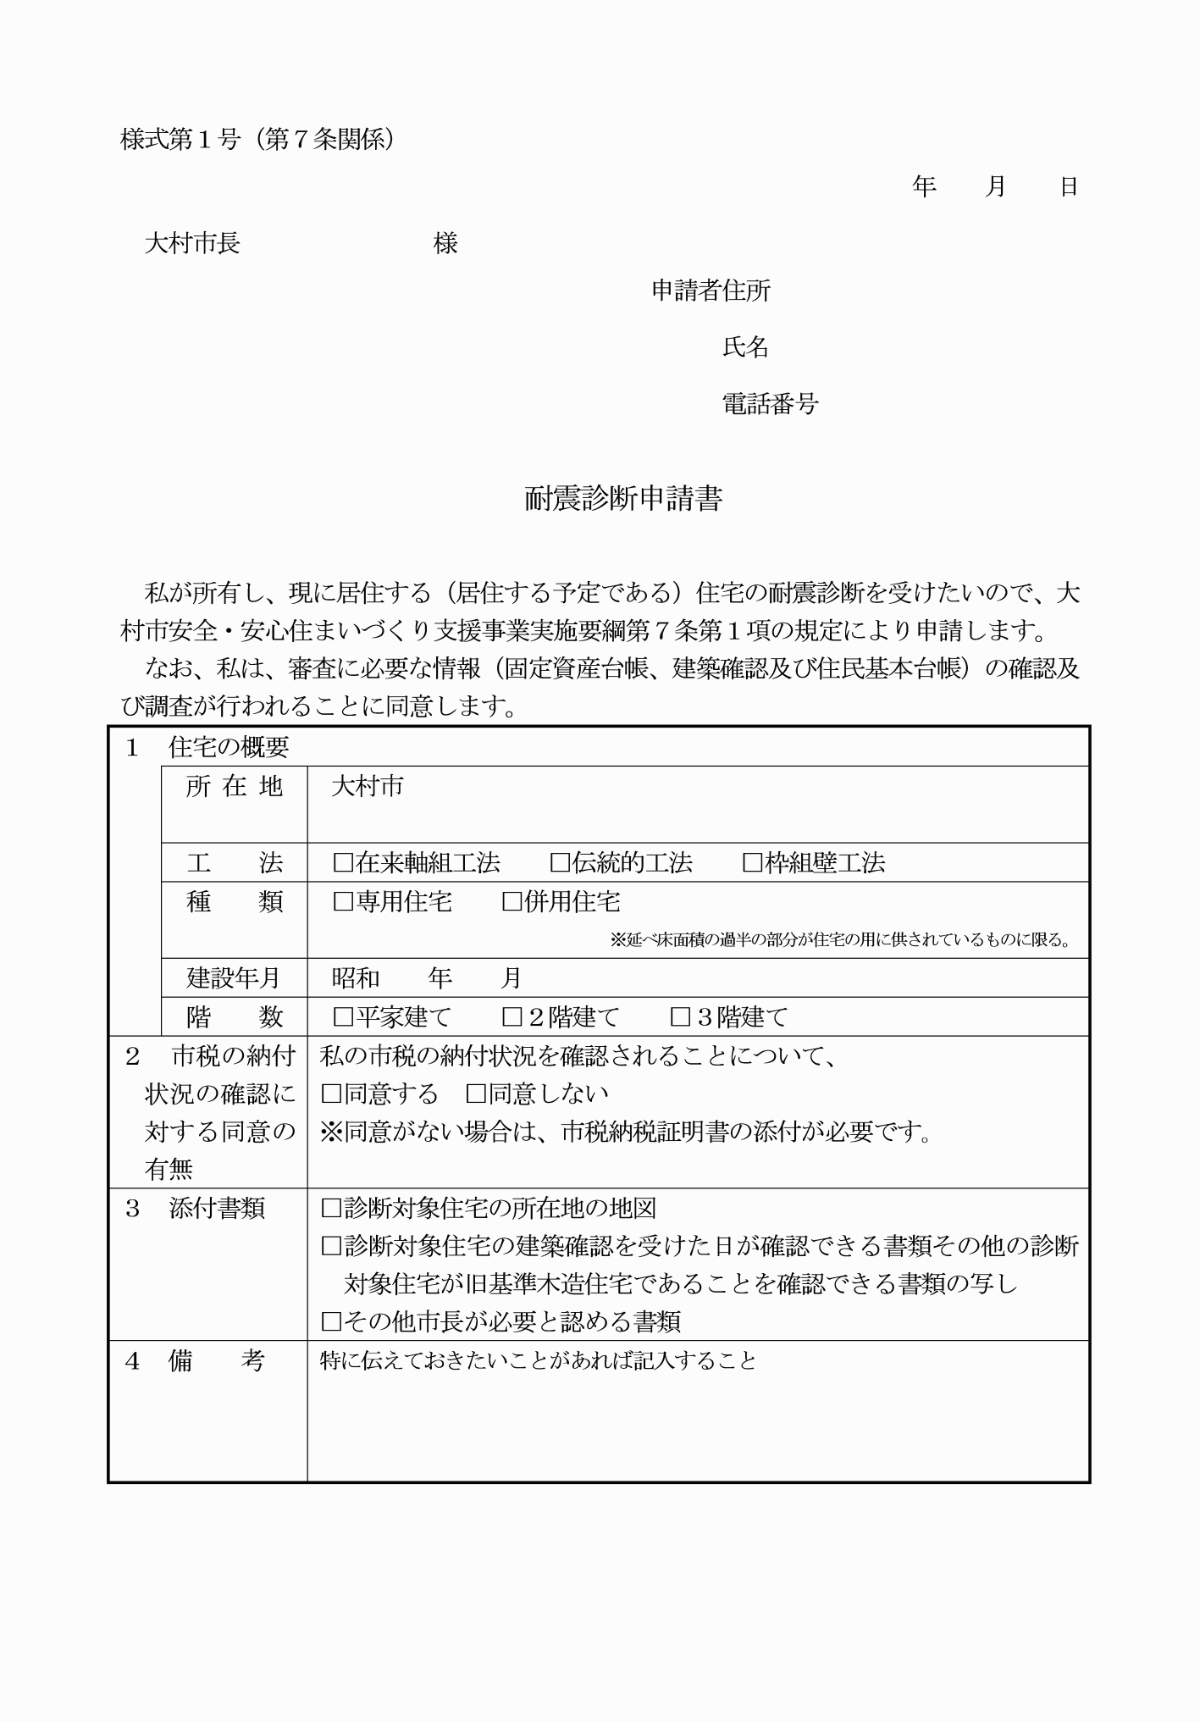

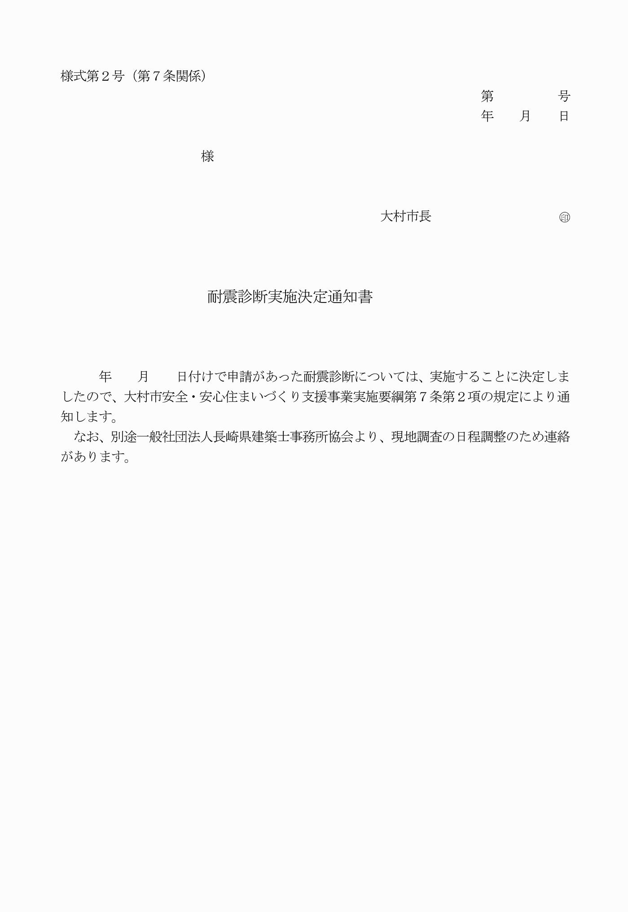

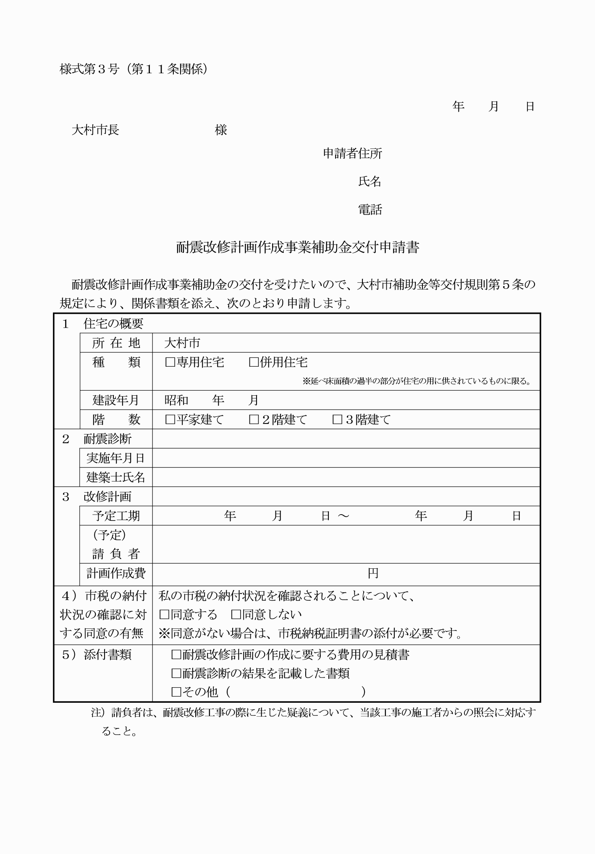

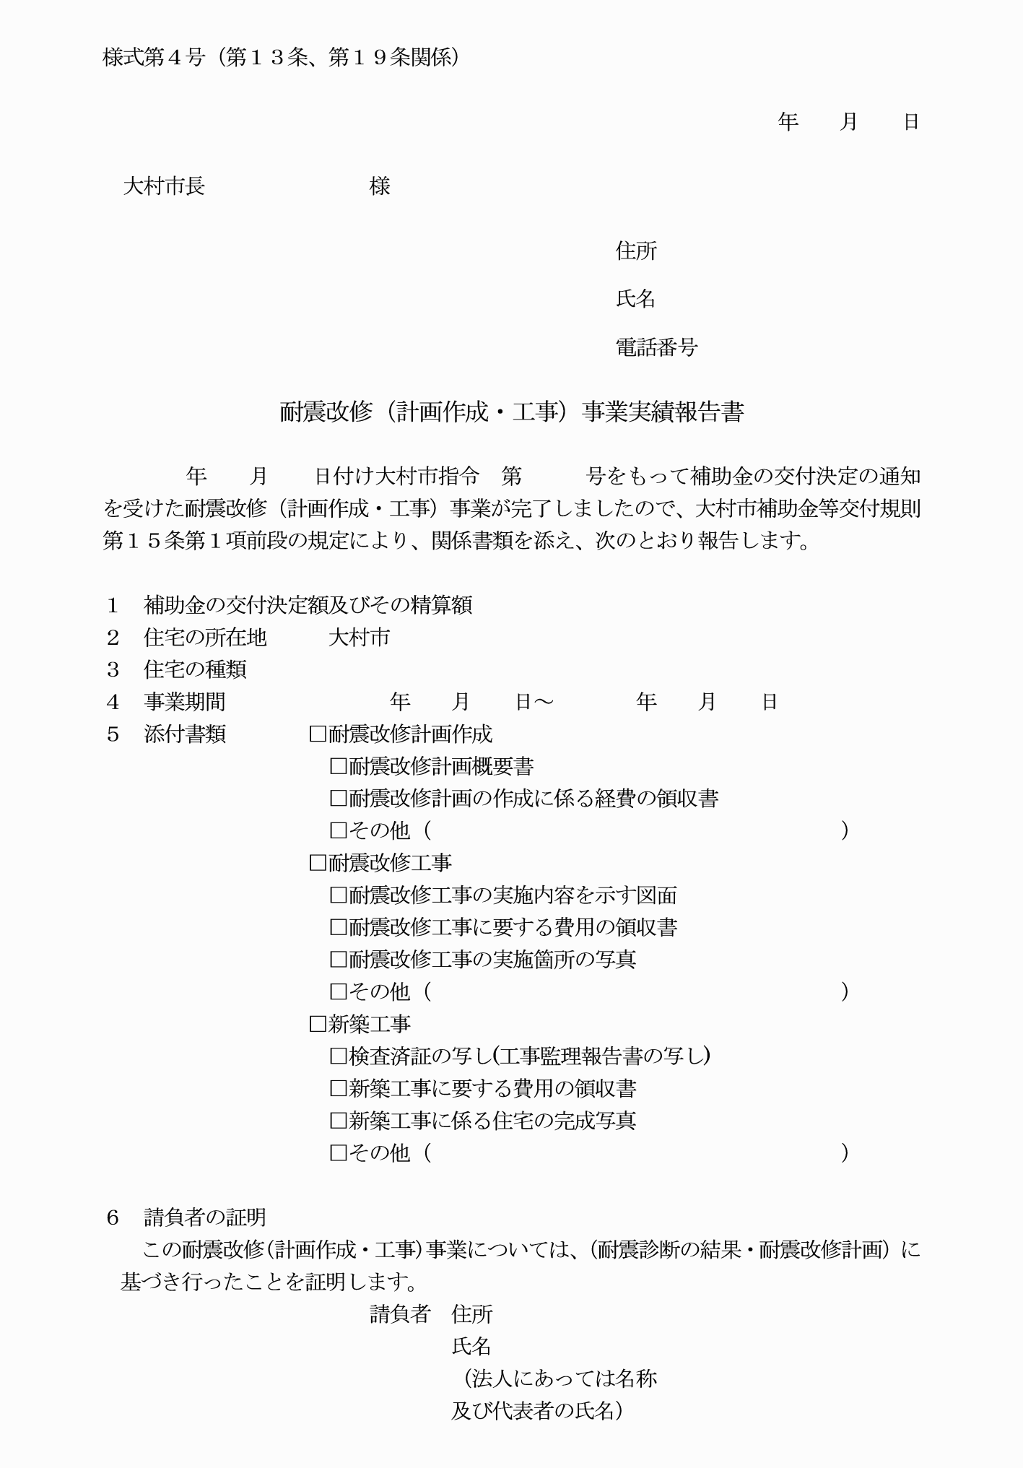

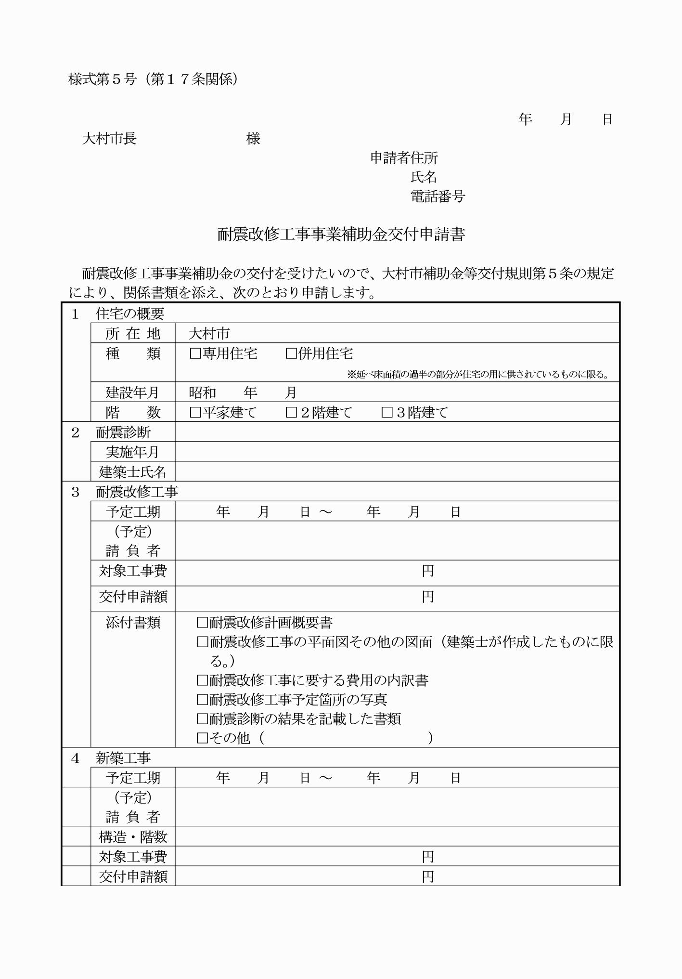

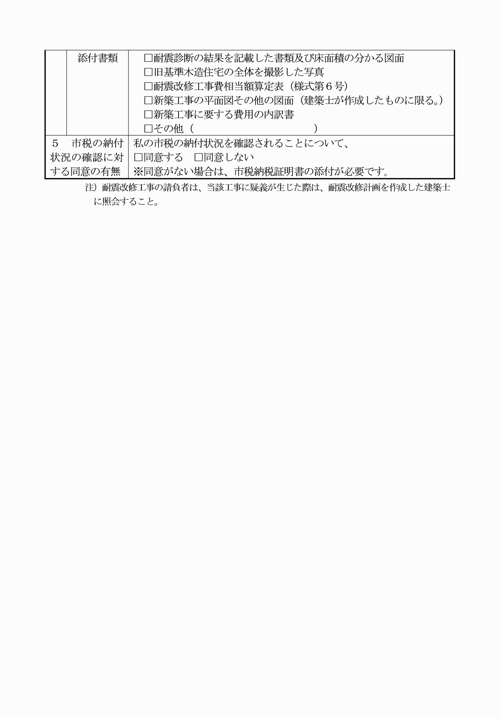

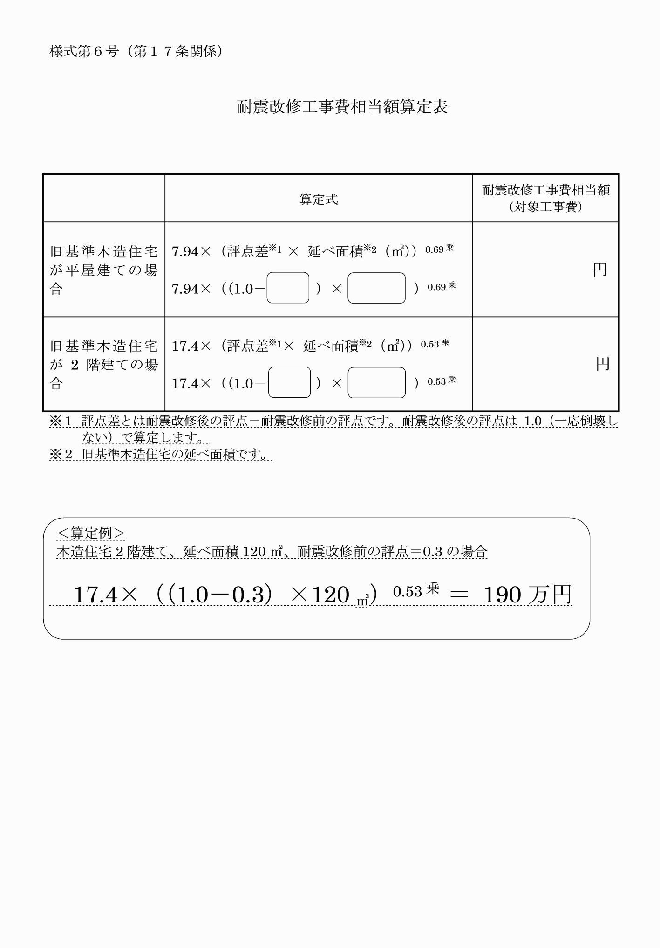

様式第１号（第７条関係）

（令２告示９４の２・令３告示１００・一部改正）

様式第２号（第７条関係）

（平２６告示５４・一部改正）

様式第３号（第１１条関係）

（令２告示９４の２・令３告示１００・一部改正）

様式第４号（第１３条、第１９条関係）

（令２告示９４の２・令３告示１００・令３告示１９０の７・一部改正）

様式第５号（第１７条関係）

（令２告示９４の２・令３告示１００・一部改正）

様式第６号（第１７条関係）

（令３告示１００・追加）